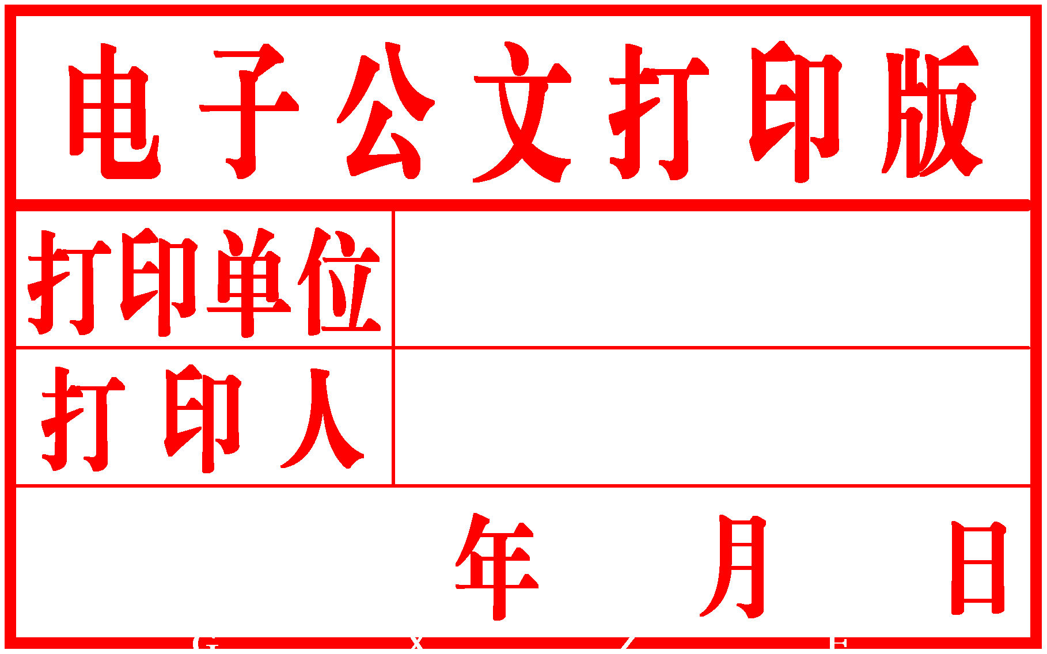
柳州市人民政府
办 公 室 文 件

柳政办〔2014〕124号
——————————————————————

柳州市人民政府办公室关于
印发《柳州市工艺美术大师
荣誉称号评审办法（试行）》的通知

各县、区人民政府，市直机关各有关委、办、局，柳东新区、阳和工业新区管委会，各有关单位：
《柳州市工艺美术大师荣誉称号评审办法（试行）》已经市人民政府同意，现印发给你们，请依照执行。

2014年9月9日

柳州市工艺美术大师荣誉称号评审办法（试行）

第一条 为了保护、传承和发扬我市传统工艺美术，激励工艺美术工作者积极开展工艺、技术和产品创新，表彰技艺精湛、成绩显著和贡献突出的工艺美术创作人员，促进我市工艺美术产业的繁荣与发展，根据国务院《传统工艺美术保护条例》、《广西壮族自治区传统工艺美术保护办法》的有关规定和我市实际，制定本办法。
第二条 本办法所称柳州市工艺美术大师是市人民政府授予本市传统工艺美术行业中技艺精湛、成就突出的从业人员的市级荣誉称号。
第三条 申报范围
（一）传统工艺美术品种分类是：工艺雕塑、刺绣和染织、织毯、抽纱花边和编结、艺术陶瓷、工艺玻璃、编织工艺、漆器、工艺家具、金属工艺和首饰、其他工艺美术，共十一大类（具体主要品种类别见附件）。
（二）列入传统工艺美术大师评审的品种和技艺应符合以下条件：
1. 技艺精湛，有一定的历史传承；
2. 以天然原材料为主，采用传统工艺和技术，作品主要以手工制作；
3. 具有鲜明的民族风格和地方特色；
4. 在市内外享有一定声誉。
第四条 申报条件
（一）凡是柳州市户籍或在柳州市工作满5年（以暂住证或居住证为准）的外省籍人员，在上述工艺美术品类范围内从事设计和制作并具备以下条件，均可申报：
1. 热爱祖国，遵纪守法，有良好的职业道德；
2. 从事工艺美术专业设计创作10年以上（含10年）；
3. 具有助理工艺美术师以上及相当专业技术职称；
4. 有丰富的创作经验和较高的艺术修养；
5. 在传统工艺美术的发掘、传承、保护、创新、发展及人才培养等方面有较大贡献。
（二）申报者虽不具备第2、3项条件，但符合下列条件之一，可允许破格申报：
1. 作品被市级以上党委、政府、人大、政协作为礼品，赠送给外国、外省、港澳地区政府及知名人士。
2. 独立设计制作的作品具有鲜明的艺术风格，市场畅销，经济效益明显。
3. 掌握独特技艺、绝技或掌握少数民族地区濒临失传技艺的人员。
4. 工艺美术类市级以上非物质文化遗产项目代表性传承人。
5. 在国家级工艺美术相关展会中参展作品获得三等奖（铜奖）以上；或在省级工艺美术相关展会中参展作品获得二等奖（银奖）以上；或在我市组织的工艺美术展会中获得一等奖（金奖）者。
（三）脱离或较少参与传统工艺美术创作，专职从事理论研究、教学、行政和企业管理等方面的人员不在申报范围。
第五条 组织机构
（一）成立柳州市工艺美术大师评审工作领导小组（以下简称领导小组），组长由分管市领导担任，副组长由市政府分管副秘书长、市工信委、市二轻联社主要领导担任，成员由市委宣传部、市工信委、市科技局、市财政局、市人社局、市文化局、市二轻联社、市工艺美术协会等部门组成，全面负责柳州市工艺美术大师评审的领导工作，审定评审细则，审定专家评审委员会专家名单，审定柳州市工艺美术大师名单，协调解决评审工作中的重大问题，研究决定评审工作中的重大事项。
（二）领导小组下设评审工作办公室（简称评审办）和评审监督检查组（简称监督组），办公地点设在市二轻联社。
1. 评审办主任由市二轻联社主要领导担任（兼），负责评审的日常组织管理工作，组建专家评审委员会，制定评审标准，提出评审工作中需领导小组研究决定的重大事项，组织落实领导小组会议议定事项。
2. 监督组由牵头单位纪检监察人员组成，负责对评审工作实施全过程的监督检查。
（三）各县（区）工艺美术主管部门负责本区域申报人申报材料真实性的整理、审查、推荐，以及柳州市工艺美术大师评审工作的宣传发动和组织申报。
第六条 评审形式
（一）组建评审委员会
1. 遴选国内工艺美术行业及大专院校的大师、专家、学者，组成柳州市工艺美术大师评审专家库。
2. 从柳州市工艺美术大师评审专家库中抽取7人以上单数组成评审委员会。
3. 评审委员会采取主任委员制，设主任委员1名、副主任委员1-3名。
（二）评审方式
评审委员会负责工艺美术大师申报人的资格评审。评审工作分两轮进行：第一轮以评分制综合得分为依据，第二轮以1人1票无记名投票方式进行，同意的票数达到与会人数不少于三分之二的为通过（具体评审标准另行确定，评审标准由领导小组授权评审办制定，交评审委员会通过）。
（三）评审纪律
1. 评审专家应客观公正、认真负责地开展工作，自觉遵守评审工作纪律，严格执行保密制度，不得向外界透露评审工作有关情况。评审最终结果未经领导小组批准前，严禁向外界透露。
2. 评审专家应严格执行评审回避制度，与申报者有近亲属关系者，或者其他与评审工作有利害关系者，不得作为评审专家。
3. 评审专家有下列情况之一者，取消其评审专家资格：
（1）有泄密行为；
（2）有行贿受贿、徇私舞弊行为；
（3）向申报者许诺，为之游说、拉票；
（4）有其他违反客观公正原则的行为。
第七条 评审程序
（一）申报材料
申报者应向当地工艺美术主管部门递交下列材料：
1. 柳州市工艺美术大师申报评审表；
2. 从事工艺美术工作的经历和相关证明；
3. 实物代表作品（评审工作结束退还本人）3件（套），并附照片及创作说明（体积特别大、易碎或价值昂贵的作品需由领导小组办公室派人或委托人员实地查验）；
4. 反映本人传统工艺美术创作业绩水平的其他材料；
5. 近期2寸个人正面免冠彩色照片；
6. 证明本人材料真实的承诺书。
上述申报的材料（实物除外）均应上报一式三份，并装订成册（A4），有关证书的复印件需加盖审查单位的公章。
（二）受理申报
各县（区）工艺美术主管部门负责受理申报材料，对申报人的申报材料真实性进行审查，并提出审查意见，连同整理后的申报材料，在规定时间内报送评审办审核。对审核中发现疑问的事项，应当及时进行复核。
（三）资格公示
评审办将符合评审条件的申报人的资格条件、成果业绩向社会公示10个工作日。公示结束后，监督组对署实名的书面意见进行调查、核实，并提出处理意见。
（四）资格确认
评审办将公示名单及监督组的处理意见，一并提交评审委员会讨论，提出可参与评审的推荐名单报送领导小组确认。
（五）专家评审
由评审委员会对申报人材料进行评审，并将评审通过的人员名单报领导小组研究确定。
（六）结果公示
领导小组将确定后的名单向社会公示10个工作日。公示结束后，监督组对署实名的书面反映情况进行调查、核实并提出处理意见后，报领导小组最后审定。
（七）认定批准
领导小组将审定结果报市人民政府批准，由市人民政府授予“柳州市工艺美术大师”称号并颁发荣誉证书。
第八条 评审监督
（一）柳州市工艺美术大师评审工作接受全社会监督，评审全过程在监督组的监督下进行，确保评审工作的公平性和公正性。
（二）监督组受理实名举报电话、信函，对举报事项进行调查、核实，负责答复实名举报人。
第九条 附则
（一）“柳州市工艺美术大师”每两年评审一次。
（二）柳州市工艺美术大师评审工作不收取申报人员任何费用。
（三）申报人员不受学历和外语水平的限制。
（四）有下列情况之一的，取消其所获称号，收回荣誉证书：
1. 仿造或窃取他人成果骗取荣誉称号的;
2. 提供虚假材料骗取荣誉认定的；
3. 违背从艺道德，在社会中造成严重影响的；
4. 触犯法律被追究刑事责任的。
（五）本办法自2014年9月15日起施行。

附件：传统工艺美术产业主要品种类别

柳州市人民政府办公室 2014年9月10日印发
传统工艺美术产业主要品种类别

一、工艺雕塑类
玉器 称琢玉，包括新疆和田玉、河南南阳玉、辽宁岫岩玉、缅甸翡翠玉等软、硬玉雕以及玛瑙、夜光杯、青金石、木变石、水晶、珊瑚等
木雕 （根雕）各种根雕、东阳木雕、黄杨木雕、龙眼木雕、楷木雕刻、红木雕刻、金漆木雕、少数民族（藏族、白族等）木雕等
石雕 青田石雕、寿山石雕、巴林石雕、昌化石雕、惠安石雕、曲阳石雕、菊花石雕、少数民族（如藏族等）石雕等
木偶头雕刻
微刻 或称细微雕刻
其他雕塑 牛角雕、贝雕、骨雕（牛骨、骆驼骨）、煤精雕刻、果核（桃核、橄榄核）雕刻、椰壳雕刻、刻葫芦、刻砚、砖雕、竹刻、彩塑、面塑、油泥塑（或称瓯塑）、少数民族雕刻（鄂伦春族桦树皮雕刻等）、牙雕等
二、刺绣和染织类
刺绣 丝线刺绣（含绣衣、剧装）、绒线刺绣、珠绣、发（头发）绣、挑花、补花、堆绣（或称堆绫）、少数民族（如苗族、壮族、彝族、瑶族、水族、羌族、乌孜别克族等）刺绣和挑花等
印染 蓝印花布、彩印花布、蜡染、扎染等
织染 壮锦、云锦、蜀锦、宋锦、绣球、漳绒、天鹅绒、少数民族（壮族、侗族、瑶族、土家族、傣族、黎族等） 织锦和织花带等
三、织毯类
地毯、挂毯、仿古地毯、天然植物染料地毯、丝毯（盘金丝毯、盘金丝挂毯）、毡毯（哈萨克族）等
四、抽纱花边和编结类
抽纱花边 梭子花边、棒槌花边、花边大套、手拿花、即墨镶边、满工扣琐花边、雕绣花边、万缕丝花边、网扣等
编结 棒针编结、钩针编结、手工编结（中华结等）、盘扣等
五、艺术陶瓷类
瓷器 瓷塑、陶塑、“唐三彩”、青花瓷器、青瓷、彩绘瓷器、织金彩瓷器、颜色釉瓷器、薄胎瓷器等
仿古瓷器 磁州窑、南宋官窑、建瓯窑、吉州窑、汝窑、耀州窑、禹县钧窑、龙泉窑、定窑、辽瓷等
陶器 坭兴陶器、紫砂陶器、各种刻化和剔花装饰陶器等、黑陶、少数民族陶器（如藏族彩釉陶器和红陶）等
其他艺术陶瓷 瓷版画、刻瓷等
六、工艺玻璃类
料器、琉璃、水晶玻璃等
七、编织工艺类
草编 黄草、芒草、金丝草、蒲草、马兰草、席草、 龙须草等编织
其他编织工艺 竹编、藤编、棕编、玉米皮编、麦秸编、麻编、葵编、柳枝编及少数民族编织等
八、漆器类
金漆镶嵌、雕漆、云雕漆器、推光漆器、描金漆器、螺钿镶嵌、点螺镶嵌漆器、多宝嵌漆器、脱胎漆器、雕填漆器、漆画、漆线装饰、少数民族（彝族等）漆器等
九、工艺家具类
硬木家具、骨木镶嵌家具、金漆镶嵌家具、大理石镶嵌家具、彩石镶嵌家具、髹漆家具、少数民族（如藏族彩绘）家具等
十、金属工艺和首饰类
金属工艺 景泰蓝、烧瓷、银蓝（烧蓝）、花丝和花丝镶嵌、金银细工（摆件）、铁画、铜器（如斑铜）、仿古铜、鎏金铜佛像、锡器、龙泉宝剑、铸币设计和制模、少数民族腰刀、日用器皿（酒壶、酒杯、碗、盘）、宗教法器（如藏传密教法号、手铃、神灯、香炉）等
首饰 黄金首饰、银首饰、铂金首饰、珠宝镶嵌首饰及少数民族首饰（如藏族、苗族等银首饰）等
十一、其他工艺美术类
人造花 绢花、纸花、绒花、通草花等
工艺画 羽毛画、麦秸画、竹帘画、软木画、牛角画、贝雕画、纸织画、烙画、彩蛋画、唐卡（藏传佛教彩绘卷轴画）等
手工玩具 木制玩具、布绒玩具、竹玩具、泥塑玩具、玩偶等
其他工艺美术 灯彩（宫灯、纱灯）、扇（折扇、葵扇、绢宫扇、竹丝编织扇、鹅羽扇、孔雀羽扇、檀香扇等）、鼻烟壶和内画壶、风筝、木版年画、剪刻纸、皮影、傩戏面具、装裱、纸扎、秋色、绢人、绒鸟兽、戏剧脸谱、烟花爆竹等

